（2019——2020学年度）
第 二 学期

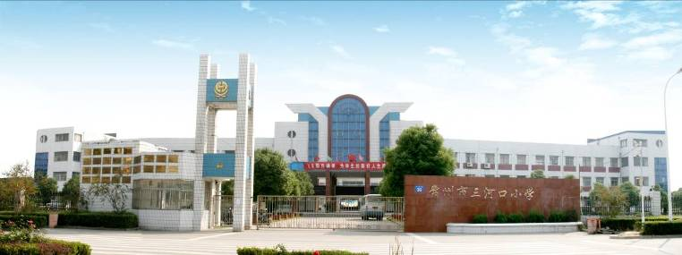

学校（大队）名称： 常州市三河口小学
班级（中队）名称： 六（6）
班主任（辅导员）： 承金梅
副班主任（志愿辅导员）： 陆维生

规 划 篇
学 生 基 本 情 况 登 记 表
学籍号 | 姓名 | 性别 | 出生年月 | 籍  贯 | 家庭住址 | 监护人  姓名 | 工作  单位 | 联系  电话
X04022103220140213 | 徐梓杰 | 男 | 2008-08-20 | 江苏省常州市 | 江苏省常州市武进区三河口镇新沟桥村委新沟桥60号 | 徐兆新 |  | 15161172088
X04022103420140268 | 张博锐 | 男 | 2007-12-05 | 四川省巴中市 | 四川省巴中市平昌县南风乡东岳村3组7号 | 张波 |  | 13182510316
X04022103420140277 | 张喜乐 | 男 | 2007-3-8 | 重庆市长寿县 | 重庆市长寿县双荣镇 | 张洪明 | 常州市方明化工厂 | 13914335703
X04122103220140072 | 徐智楠 | 男 | 2008-01-02 | 江苏省常州市 | 江苏省常州市武进区郑陆镇三河口西街河口村383号 | 陈立球 |  | 15161137100
X04122103220140073 | 王耀炫 | 男 | 2008-03-22 | 江苏省常州市 | 江苏省常州市武进区郑陆镇三河口泥河桥村委后塘桥75号 | 王辉 |  | 15306123152
X04122103220140074 | 张琦锞 | 男 | 2008-05-06 | 江苏省常州市 | 江苏省常州市武进区郑陆镇三河口丰北村委丰北村206号 | 张卫良 |  | 13515252633
X04122103220140075 | 姚菁樱 | 女 | 2008-02-02 | 江苏省常州市 | 江苏省常州市武进区郑陆镇三河口东姚村委东姚村419号 | 姚花飞 |  | 13585316579
X04122103220140076 | 吴欣彤 | 女 | 2007-09-26 | 江苏省常州市 | 江苏省常州市武进区郑陆镇三河口锁石村委吴家村8号 | 吴燕 |  | 13372262783
X04122103220140077 | 潘语萱 | 女 | 2008-07-28 | 江苏省常州市 | 江苏省常州市武进区南夏墅镇河东村48号 | 陈静 |  | 13584382450
X04122103220140078 | 施铱格 | 女 | 2008-03-25 | 江苏省常州市 | 江苏省常州市武进区郑陆镇三河口中降村委孙塘桥58号 | 施一波 |  | 13585339961
X04122103220140079 | 张多多 | 女 | 2008-07-11 | 江苏省常州市 | 江苏省常州市武进区郑陆镇三河口宁河村委泥河桥215号 | 杨顺娣 |  | 13401513286
X04122103220140080 | 金榛寅 | 男 | 2007-11-27 | 江苏省常州市 | 江苏省常州市武进区郑陆镇三河口牟家南苑小区丁单元201室 | 李灿琴 |  | 13914320013
X04122103220140081 | 承金婷 | 女 | 2008-05-12 | 江苏省常州市 | 江苏省常州市武进区郑陆镇三河口牟家村委小承家村50号 | 承宇峰 |  | 13961433100
X04122103220140082 | 陆开颜 | 女 | 2008-01-25 | 江苏省常州市 | 江苏省常州市武进区郑陆镇三河口东姚村委东姚村530号 | 陆建清 |  | 13815014245
X04122103220140083 | 牟心悦 | 女 | 2008-05-16 | 江苏省常州市 | 江苏省常州市武进区郑陆镇三河口蔡岐村46号 | 牟峰 |  | 13606146758
X04122103220140115 | 李奕萱 | 女 | 2008-08-08 | 江苏省连云港市 | 江苏省连云港市灌云县南岗乡建新村弯树庄62号 | 范育荣 |  | 18961498901
X04122103220140153 | 钱学成 | 男 | 2007-05-05 | 安徽省安庆市 | 安徽省安庆市枞阳县汤沟镇莲花村新建组1号 | 钱雪贵 |  | 15295121354
X04122103220140233 | 赵向裕 | 男 | 2008-03-18 | 四川省巴中市 | 四川省巴中市巴州区群乐乡坳盘村136号 | 赵小权 |  | 15061122294
X04122103220140234 | 陶雨豪 | 男 | 2008-02-21 | 安徽省安庆市 | 安徽省安庆市枞阳县金社乡金山村陶东组8号 | 陶善义 |  | 13584354123
X04122103220140235 | 陈路喜 | 男 | 2008-03-10 | 安徽省六安市 | 安徽省六安市霍邱县潘集乡汪庄组 | 汪加雪 |  | 15861189291
X04122103220140236 | 安俊明 | 男 | 2008-02-04 | 四川省绵阳市 | 四川省绵阳市江油市太平镇清光村2组19号 | 安金龙 |  | 15295142703
X04122103220140237 | 翟路畅 | 男 | 2007-12-29 | 河南省周口市 | 河南省周口市太康县大许寨乡大许寨行政村大许寨村150号 | 翟全林 |  | 13961475661
X04122103220140238 | 侯其乐 | 男 | 2008-08-19 | 安徽省亳州市 | 安徽省亳州市涡阳县新兴镇赵庄行政村候碱昌自然村8-10户 | 侯玉银 |  | 15961102612
X04122103220140239 | 李雨凡 | 男 | 2008-04-10 | 安徽省亳州市 | 安徽省亳州市利辛县孙庙乡三关村后李20-1号 | 李祥 |  | 18136692886
X04122103220140241 | 龚雪 | 女 | 2007-12-14 | 安徽省亳州市 | 安徽省亳州市涡阳县公吉寺镇龚楼行政村龚瓦房自然村112号 | 龚琳 |  | 13775208461
X04122103220140242 | 曹文雪 | 女 | 2008-07-01 | 安徽省蚌埠市 | 安徽省蚌埠市怀远县古域乡合肥村曹坂庄312号 | 曹礼井 |  | 15161126436
X04122103220140243 | 刘婷 | 女 | 2007-12-02 | 湖南省娄底市 | 湖南省娄底市冷水江市三尖乡六二镇一组011号 | 刘建辉 |  | 13921093465
X04122103220140244 | 袁子涵 | 女 | 2007-11-01 | 安徽省亳州市 | 安徽省亳州市涡阳县公吉寺镇张庄村袁庄自然村043号 | 袁振 |  | 15995086768
X04122103220140245 | 张凤萍 | 女 | 2007-10-08 | 四川省广元市 | 四川省广元市元坝区磨滩镇佛岩村六组15号 | 李德方 |  | 13584308603
X04122103220140246 | 叶骏超 | 男 | 2008-05-29 | 安徽省黄山市 | 安徽省黄山市徽州区呈坎乡6村8组 | 曹琳 |  | 15240525565
X04122103220140247 | 宋梦想 | 女 | 2008-04-05 | 安徽省蚌埠市 | 安徽省蚌埠市五河县双忠庙大杨村151号 | 宋义 |  | 13961416445
X04122103220140248 | 林心悦 | 女 | 2007-10-05 | 安徽省亳州市 | 安徽省亳州市利辛县永兴镇诸王大队65号 | 林贝贝 |  | 13813577935
X04122103220140249 | 梁梦唤 | 女 | 2008-06-19 | 安徽省亳州市 | 安徽省亳州市涡阳县牌坊镇工双楼行政村梁堰自然村65号 | 朱美 |  | 18651986837
X04122103220140250 | 申楠 | 女 | 2008-01-10 | 四川省广元市 | 四川省广元市苍溪县龙王镇五家垭村三组 | 申建平 |  | 18136592699
X04122103220140251 | 李宗胤 | 男 | 2008-04-17 | 四川省广元市 | 四川省广元市苍溪县龙王镇五家垭村一组 | 刘云刚 |  | 15161119549
X04122103220140252 | 潘明珠 | 女 | 2007-12-22 | 安徽省亳州市 | 安徽省亳州市利辛县马店镇康洼村潘大庄07户 | 李永雪 |  | 18651938216
X04122103220140254 | 廖锦涛 | 男 | 2007-12-15 | 四川省自贡市 | 四川省自贡市沿滩区磨滩镇佛岩村一组02号 | 王桂莲 |  | 15295109862
X04122103220140255 | 范顺斌 | 男 | 2007-12-19 | 安徽省黄山市 | 安徽省黄山市徽州区呈坎镇容溪村外曹15号 | 范红计 |  | 13775291454
X04122103220140258 | 邓宇 | 男 | 2007-05-21 | 安徽省亳州市 | 安徽省亳州市涡阳县临湖镇邓井行政村邓高园自然村031号 | 邓其春 |  | 13685247006
X04122103220140259 | 向子杰 | 男 | 2007-05-23 | 湖南省怀化市 | 湖南省怀化市溆浦县观音阁镇覃村四组080号 | 向华 |  | 18796918385

班 队 组 织 概 况
班主任 | 承金梅 |  |  | 中队志愿辅导员 |  |  | 陆维生
中队辅导员 |  | 承金梅 | 学生数 | 40 | 男 | 21 |  | 女 | 19
班委会 |  |  |  | 队委会
姓名 | 性别 | 职务 |  | 姓名 | 性别 |  | 职务
吴欣彤 | 女 | 班长 |  | 吴欣彤 | 女 |  | 中队长
陆开颜 | 女 | 副班长 |  | 陆开颜 | 女 |  | 副中队长
施铱格 | 女 | 学习委员 |  | 陈路喜 | 男 |  | 旗手
张琦锞 | 男 | 体育委员 |  | 施铱格 | 女 |  | 学习委员
姚菁樱 | 女 | 劳动委员 |  | 张琦锞 | 男 |  | 体育委员
牟心悦 | 女 | 文娱委员 |  | 姚菁樱 | 女 |  | 劳动委员
刘婷 | 女 | 宣传委员 |  | 牟心悦 | 女 |  | 文娱委员
张多多 | 女 | 纪律委员 |  | 刘婷 | 女 |  | 宣传委员
 |  |  |  | 张多多 | 女 |  | 纪律委员

班 级 授 课 表
六（6）班课程表
 |  | 星期一 | 星期二 | 星期三 | 星期四 | 星期五
1 | 上午 | 数学 | 数学 | 数学 | 数学 | 数学
2 | 上午 | 语文 | 语文 | 英语 | 语文 | 语文
3 | 上午 | 英语 | 英语 | 劳动技术 | 音乐 | 体育
4 | 下午 | 道法 | 综合 | 语文 | 美术 | 地课
5 | 下午 | 音乐 | 科学 | 语文 | 体育 | 队活动
 |  |  |  |  |  | 生命健康
6 | 下午 | 美术 | 体育 | 道法 | 科学 | 信息
7 | 下午 | 体育活动 | 写字 | 体育活动 | 心理健康 | 写字

六（6）班岗位管理员
 | 星期一 | 星期二 | 星期三 | 星期四 | 星期五
早读监督员 | 张多多
午读监督员 | 吴欣彤 | 施铱格 | 牟心悦 | 廖锦涛 | 陆开颜
眼保健操检察员 | 牟心悦 | 牟心悦 | 牟心悦 | 牟心悦 | 牟心悦
卫生和红领巾检察员 | 潘明珠 申楠 刘婷 张琦锞（按小组）
整队小能手 | 吴欣彤
电教管理员 | 廖锦涛
黑板美容师 | 陆开颜

班 级 小 岗 位
小 岗 位 名 称 | 负 责 人 | 主 要 职 责 | 综 合 评 价
卫生小喇叭 | 每天值日组长 | 卫生洁具摆放、扔垃圾 | 良好
图书角管理 | 吴欣彤 | 图书的借还整理 | 良好
桌椅小排长 | 每日值日生 | 检查桌椅摆放 | 良好
黑板美容师 | 每日值日生 | 课后擦黑板 | 良好
餐厅小卫士 | 每桌轮流桌长 | 监督把菜吃完不讲话 | 良好
红领巾检查 | 牟心悦 | 每天检查红领巾佩戴 | 良好
电器管理 | 廖锦涛 | 开关电器 | 良好

班 队 工 作 计 划
（ 2020 年4月—— 2020 年 6月）
类别 | 具体内容和活动设计
情况分析 | 本班共有学生40人。其中男生21人，女生19人。班级各项活动开展得生动活泼，一批优秀的班干部在班级和学校岗位上做的有声有色。但仍有部分同学学习依赖性强，缺乏独立思考能力，习惯和能力都有待进一步提高。本学期将开展“后疫情时代”学生的习惯养成教育，结合“劳动主题教育”拓展班级活动的深度，努力经营班级文化建设。帮助学生们顺利毕业，进入理想的中学。
本学期  总体目标 | 重视“后疫情时代”学生习惯的养成教育，注重心理健康教育。
活动计划 | 4月 | 开学第一课：新学期开学新常规教育  开学第一课：爱国主义教育  开学第一课：“我的寒假生活”分享会  开学第一课：尊重生命、自强不息  开学第一课：新学期、新规划  进行班级布置、年级展板  参加生命教育主题活动：“疫情教会我成长”  评选“五育好少年”  参加“省好少年”评选，准备材料
活动计划 | 5月 | 参加“校园党旗红”——“红心向党”活动：观红色电影，写观后征文  评选“常州市劳动实践优秀学生”  评选镇、校优秀少先队员
活动计划 | 6月 | 参加“爱眼护眼”系列活动  参加校艺术节活动  准备文明城市迎检  准备毕业班各项事宜
活动计划 | 暑假

班 级 文 化 建 设
特色中队名：小海燕中队
班级口号：勇敢向上，永不放弃
班徽：

班歌：（附歌词，歌谱）
我是一只小海燕
我的世界在海天之间
浩瀚的海
蔚蓝的天
天高海阔任我飞向前
我是一只小海燕
我的世界在美丽的校园
知识是海
理想是天
从小立志刻苦铸明天
校园哺育我的童年和少年
啊大海蓝天孕育我的向往和明天
我飞呀，飞呀，飞呀飞
辉煌的祖国向我呼唤
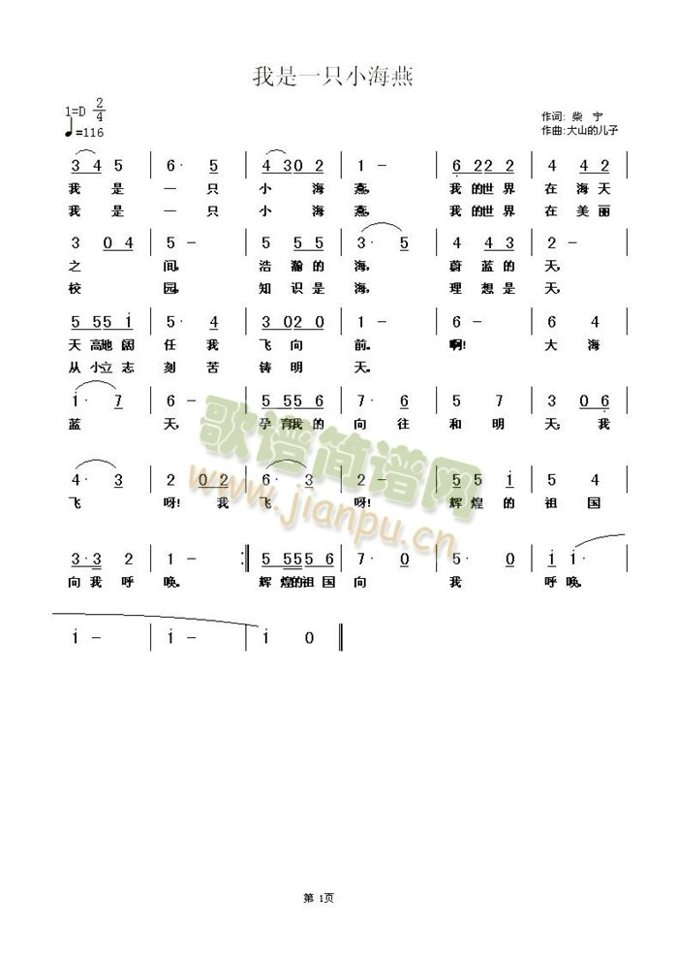

班级全家福：
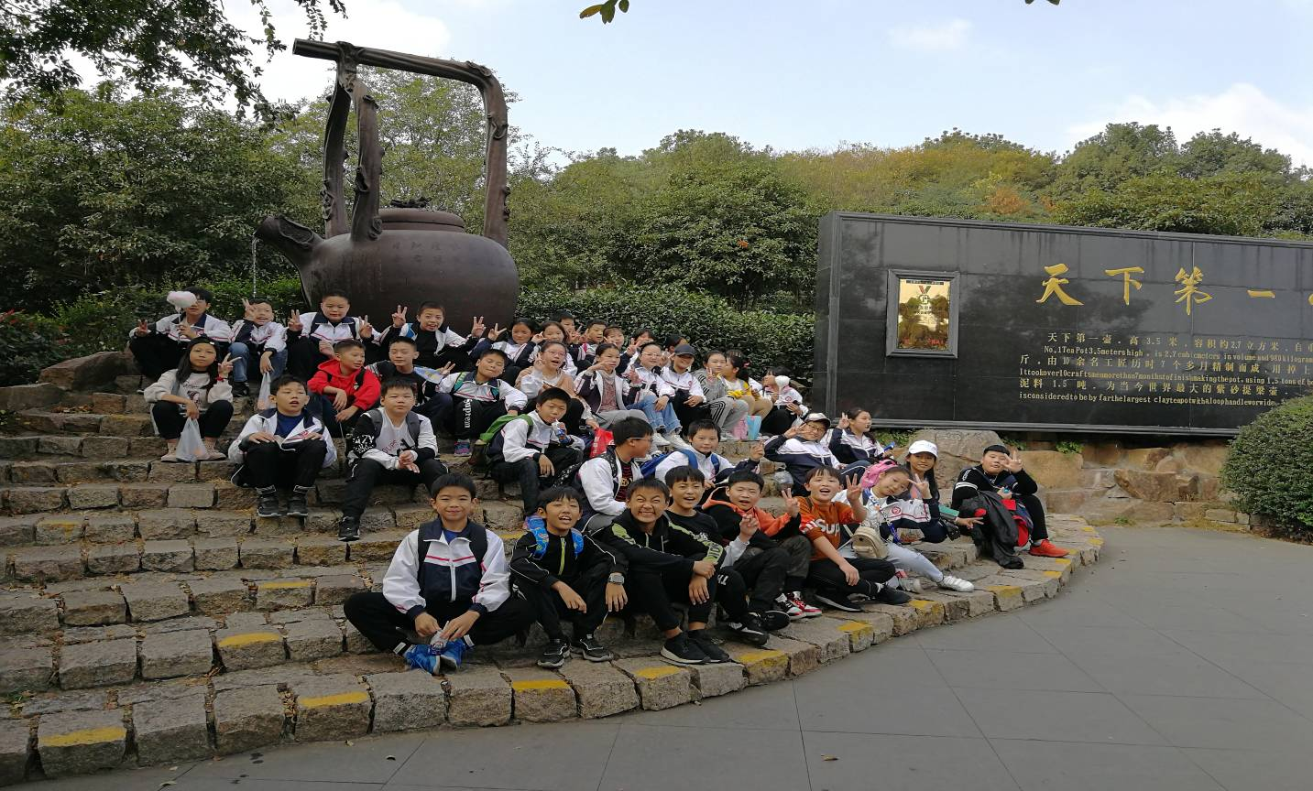

班级环境布置：
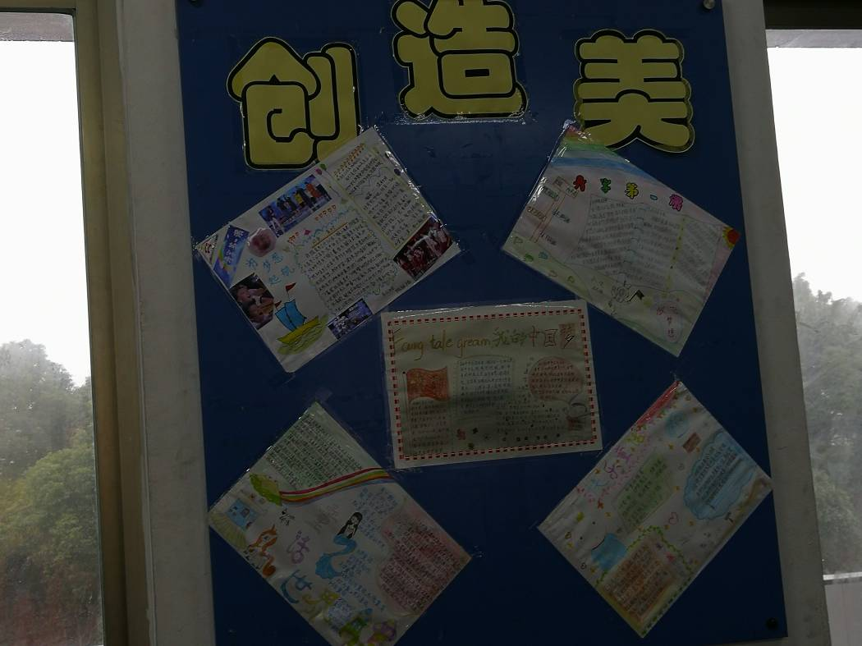

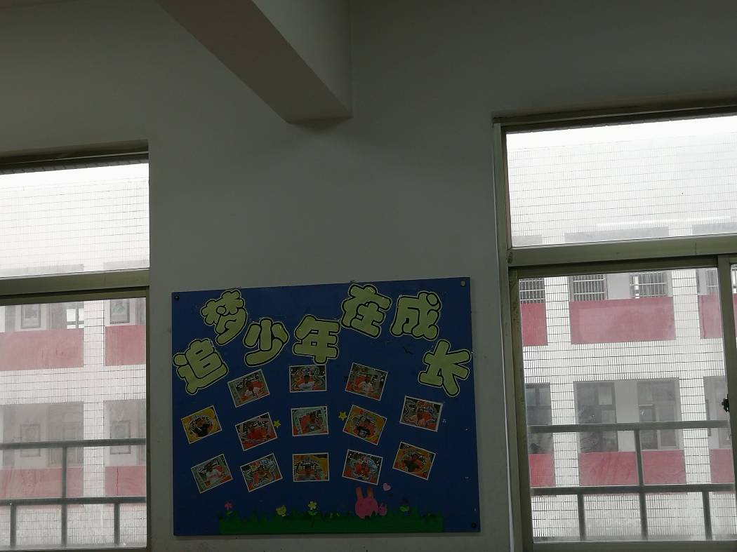
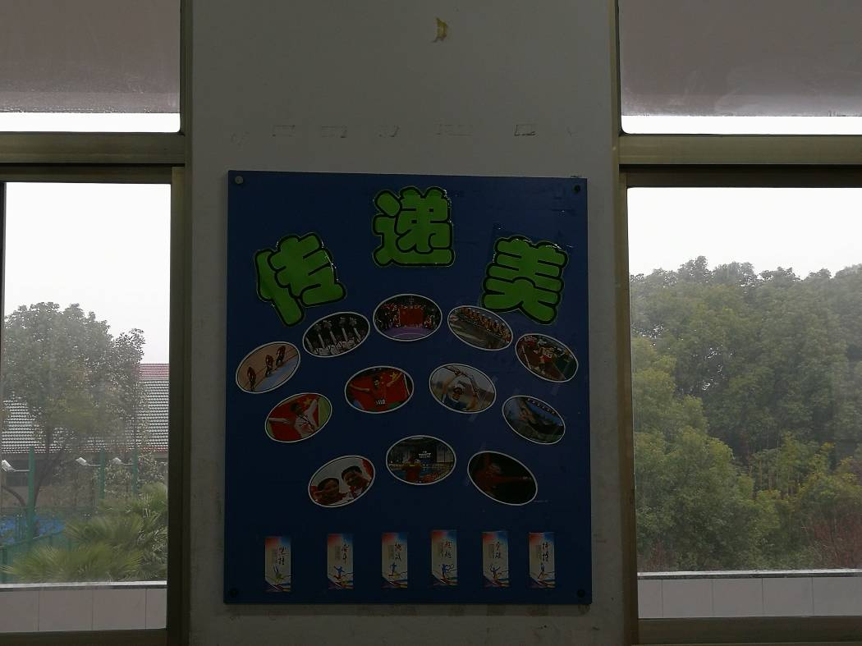
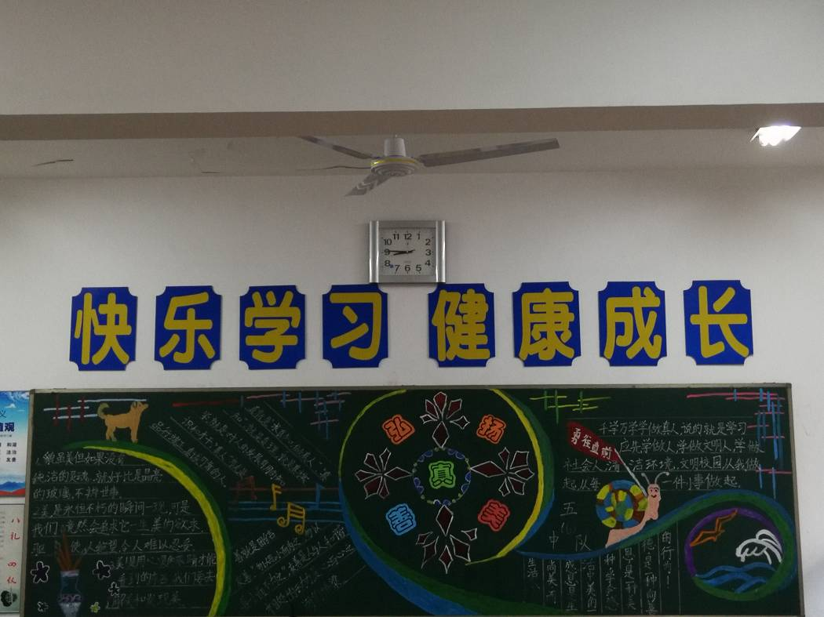

特色活动计划：
“深情献母校”毕业联欢会
一、活动时间：2020年6月1日。
二、活动地点：六(6)班教室。
三、活动目的：感恩母校，感恩老师，珍惜师生情谊。准备好跨入中学大门，为明天美好的学习生活而学会努力。
四、活动准备：
1、在老师的协助下，策划、分工。
2、布置教室，制作毕业礼物和贺卡，买好装饰教室的装饰品，画好黑板报，写好演讲稿。
3、主持人：潘语萱 牟心悦。
五、活动过程：
（一）主持人开场
开场白：又是春光逝尽时，别离近在咫尺间，时间过得真快，转眼间我们就要毕业了。今天，在属于我们自己的毕业连欢会上，我们将把最优美的舞姿和最动人的歌声，奉献给我们最最亲爱的母校。
（二）恩师寄语
（三）集体合唱班歌：《快乐的小星星》
（四）小集体创意歌曲串烧
（五）师生讲述：《从一年级到六年级》
（六）古筝独奏、吉他弹唱
（七）游戏《我们俩的真心话》
规则：请三对好朋友上来，给他们两张纸，主持人出问题，然后那两位好朋友根据主持人的问题来回答自己心里所想的，如果答案相同或类似，那就说明这两位好朋友真的是好朋友，十分有默契，如果答案不相同或不类似，那就说明这两位好朋友没有默契，三局，一局十分，得分高的就胜出，并被称为最亲密朋友。
（八）游戏《YESORNO》
规则：类似“一人比划一人猜”，两人一组，（例：题为：班长）。看不见题的人问“是女生吗？”另一人：“不是”，“是班委吗？”“是”，“是班长吗？”“是”，“是…”，赢的人为赢家。
（九）我是K歌王
同学们自愿举手，可以单独唱，也可以两个人唱，不能超过两个人。最后大家来评谁唱的最好，被评为“K歌王”
（十）我要对你说
(背景音乐为再见小时候)同学们自愿举手，把自己想要诉说的话说给想要诉说的对象听。
（十一）朗诵《毕业》
六年，好远的一段路
六年，好长的一首诗
六年，风风雨雨，朝朝暮暮，花开花谢，潮起潮落
这样的六年，这样的思念
往日夕暮中那些甜蜜的低语，
微风中青草的气味
星光里小小的希冀
那些细细的琐碎的记忆，在今天的这个告别时刻，突然地美丽起来。
光阴似箭，一转眼，6年的同窗生涯已成为过去。但教室里，还回响着我们朗朗的读书声；操场上，还留着我们奔跑矫健的身影。
毕业了，多么想留住那些温暖的日子，但又多么渴望着能早日投进生活的洪流。那以往的同窗生活，是一串甜美的糖葫芦；那迷人的甜与酸，将永远回味不完。
采撷一串串的梦，学校的嬉戏，回想起是那么缤纷绚丽；而成长的追逐，竟已一跃而过。世间的尘嚣喧扰，似乎沉寂，让我重新拾取记忆的落英。
我们拥有六个在一起的春秋，每一次游戏，每一次探讨，每一次争吵，都将成为我记忆中珍贵的一页。
（十二）主持人结束词
A：短短的六年时光转瞬即逝。
B：在这离别的时刻，我们有千言万语想对母校、老师和同学们说。
A：分别是下一次相聚的开始，人生的路要靠自己去走，只有奋发努力，才能舞出美好的未来！
B：欢快的笑声表达不尽我们对母校的留恋。
A：热情的赞歌歌唱不完我们对老师的敬意。
B：“送君千里终有一别”，让我们珍藏起离别的愁绪，挥一挥手，道一声：
合：再见！！！
合：三河口小学六6班毕业联欢会到此结束，再一次祝母校：
A：永远美丽！祝老师：
B：万事如意！
合：希望同学们：
合：好好学习，天天向上！

活 动 篇
少先队活动课（主题班会）记录（一）
活动主题 | 新学期开学新常规教育 | 活动日期 | 2020.4 | 具体时间 | 周五第5节
活动形式 | 队课 | 活动主持 | 吴欣彤 | 活动辅导 | 承金梅
主要内容 | - 教师介绍“防疫期间学生一日新常规”，师生共同探讨新学期新计划
活动过程 | 一、教师介绍“防疫期间学生一日新常规”  ►上学：  1．出门前测体温，37.3℃以下、不咳嗽，才能到学校上课。不能来上学的同学，请家长向班主任报告，按《防控应急预案》，履行请假手续。  2．疫情没有结束前，出门后全天佩戴口罩，每天至少带好一个备用口罩。  3．如果乘坐公共交通工具上学，途中全程佩戴口罩，佩戴一次性手套，做好自我防护。  4．按规定路线经过测温进校园，保持一定距离，间隔至少1米。  5．进校不忘文明礼仪：用敬队礼或挥手的方式向老师同学打招呼。  ►晨间：  1. 进班级后测体温，并做好记录。  2. 到校早的同学及时开窗通风，保证室内空气流通。  3. 到教室后按要求上缴作业本，然后坐在座位上专注地早读。没有特殊情况不离开教室，在教室内不聚集、不嬉戏打闹。  ►上课：  1．除体育课外均在本班教室上课。体育课在规定场地上课，走规定路线。  2．课前认真准备，上课专心听讲、积极思考、大胆发言，主动参与。  3．认真做好室内操和眼保健操，坐、立、行、读书、写字姿势准确。  4．上课佩戴口罩，有身体不适的情况要主动报告老师。  ►课间、午间自由活动时间：  1．课间午间尽量在教室自己的座位上休息，可以到班级指定区域活动，坚持佩戴防护用品，分散不聚集，与他人保持一定的距离。  2．不大声喧哗，不影响别人的休息。不做危险举动，文明活动。  3．室内消毒用品不随意玩耍！不对同学喷洒！不对一体机、电脑、拖线板、插座等电器喷洒！在教师的指导下使用。  4．下课后，每班可安排若干如厕和活动小管家上岗服务。  ►上洗手间：  1．到本班级指定的洗手间，走规定路线。  2．课间上洗手间不扎堆。按老师的指导分批上洗手间。（每班按男女生5人一批，前面的同学回来后，后一批再去）。  3．上洗手间时，如遇人多，服从小管家的管理，与他人保持距离，排队有序等候（间隔约1米）。  4．上完厕简单快速洗手，回到教室用75%的酒精棉球擦手。  5．洗完手以后禁止将水渍洒在地面上，保证厕所卫生整洁；文明上厕所，不在厕所里嬉戏打闹。  6．养成自觉节约用水、洗手皂的好习惯。  ►午间用餐：  1．餐前到指定地点洗手，或用75%的酒精棉球擦手。  2．到指定地方用餐（本班教室或食堂）；领餐、领汤后回自己座位；脱下口罩放专用垃圾桶；然后用餐，用餐完毕佩戴备用口罩；归还餐具，回座位整理用餐物品；不剧烈运动，安静休息。  3．领餐、领汤、归还餐具时保持距离，有序排队，脱口罩吃饭不讲话，吃完后尽快戴口罩。不浪费粮食，保持桌面和地面整洁。  4．疫情不解除前，不支持家长送餐或外卖送餐。  ►午间消毒与检测：  1．12：00，在老师的指导下，用75%的酒精棉球对桌面以及学习用品进行消毒。  2．消毒结束，等候老师检测体温，检测体温后做好记录。  ►午间室内活动时间：  1．在室内阅读、订正作业或休息。  2．保持室内安静，不能影响他人的工作、学习、休息。  ►放学：  1．按规定错时错峰放学，一二年级下午3：00，三四年级下午3：30，五六年级下午4：00。  2．整队做到静、快、齐，排队同学间保持距离，有序按规定路线放学。  3．放学后及时回家，防疫期间不擅自开展活动。  4．因特殊原因不能及时离开学校的同学，放学后安静地在座位做作业。参加足球训练的同学由足球教练负责管理和放学。  5．放学后建议及时回家，不去其他公共场所逗留，禁止去路边摊位买文具或点心。  二、说一说、议一议  小组讨论说一说哪些地方还需要注意安全？教师适时补充。  - 师生共同探讨新学期新计划  各小组制定小组奋斗目标，班委制定班级奋斗目标。
活动效果 | 良好
活动评价 | 疫情期间，让学生知晓学生一日新常规至关重要，有助于学生养成良好的学习常规、行为习惯，安全意识，确保了疫情期间学生的学习生活能够有序的开展。

少先队活动课（主题班会）记录（二）
活动主题 | 尊重生命、自强不息 | 活动日期 | 2020.4 | 具体时间 | 周五第5节
活动形式 | 队课 | 活动主持 | 牟心悦 | 活动辅导 | 承金梅
主要内容 | 回顾抗疫过程，学会科学抗疫方法，懂得尊重生命
活动过程 | - 从疫情中我看到了什么？  讨论：学生结合近段时间关于新冠肺炎疫情的新闻报道，请想一想，谈一谈疫情期间有什么令你感动、惊叹或者深感自豪的事情（从新闻引向身边事例，让学生自身融入情景，把自己作为其中一员）  - 疫情给我们什么样的思考？  - 导入：雨果有句话：“大自然是善良的慈母，同时也是冷酷的屠夫”。  - 提出问题：新冠肺炎病毒来自野生动物，那么是因为发生了疫情才需要保护野生动物吗？除了野生动物，我们怎样对待世界上的其他动物，以及植物，包括一切生命？这两个问题值得我们思考。  - 学生畅所欲言。  - 我们应该承担怎样的责任？  （一）学会科学防疫  1.让学生谈谈自己居家防疫的举措或介绍网上了解的科学防疫的办法。  2.教师进行补充总结（如何防范新型冠状病毒）。  （二）了解故事，学会感恩，树立理想  1.学习责任和担当，学生朗读《寄少年》一诗。  2.学生讨论该诗寄托钟南山院士怎样的期望？  3.教师小结，引导学生谈理想。希望大家珍惜时光，不负青春，学会自律，学会静心，努力成为像钟南山院士那样的人。
活动效果 | 良好
活动评价 | 通过本次活动让学生们知晓了科学防疫的方法，认识到健康的重要性，在一定程度上也都懂得了责任的价值，坚定探索未知的决心，明白奉献的意义，更加清楚自己的使命！

少先队活动课（主题班会）记录（三）
活动主题 | 爱国主义教育 | 活动日期 | 2020.5 | 具体时间 | 周五第五节
活动形式 | 队课 | 活动主持 | 张多多 | 活动辅导 | 承金梅
主要内容 | 学习抗疫英雄的先进事迹，培养学生道德责任感和爱国主义精神
活动过程 | 一、 学习抗疫英雄的先进事迹  1.投影几张抗疫英雄照片  讨论：什么是爱?什么是爱国?图中的主人公爱国吗?他们是怎样爱国的?  2.介绍图中抗疫英雄的事迹(讲故事的形式)  3.学生畅所欲言说说我们应该学习他们的什么精神?  4.爱国格言知多少?比一比，看谁说的多。(学生分组比赛)  二、说说你们知道的爱国英雄的事迹。  小组讨论，派代表介绍交流  三、和平年代的中学生还需要爱国吗?  小组讨论，派代表介绍交流  四、我们应该怎样爱国?  1.培养良好的道德素质与行为  请同学们对自己做一个客观的评价，看哪些方面做得不够。  2.培养强烈的责任感  教师谈话：读书不是为了自己，而是为了国家而求学问，你现在读好书，就是对未来负责。 而有的同学学习凭兴趣，喜欢这门课，就多花点时间看看，不喜欢那门课，就放弃;喜欢这个老师讲课，就有兴趣学好这门课，不喜欢那个老师讲课，就不听他讲课。读书是责任，不是兴趣，要在责任中找到兴趣，而不能以兴趣代替责任。一个人做事，要先做自己应该要做的事，再做自己喜欢做的事，这就是责任。对自己负责，对他人负责，对集体负责，对国家民族负责，这才是真正的爱国。  五、谈谈你在今后的学习和日常生活中如何爱国?  小组讨论，派代表介绍交流，教师适时总结。
活动效果 | 良好
活动评价 | 通过今天的活动让学生们懂得今天和平的生活环境是无数的英雄先烈用鲜血换来的，，懂的珍惜现在的生活，好好学习，对自己负责，对他人负责，对集体负责，对国家民族负责。

少先队活动课（主题班会）记录（四）
活动主题 | 关爱眼睛，定格美好 | 活动日期 | 2020.5 | 具体时间 | 周五第五节
活动形式 | 队课 | 活动主持 | 施铱格 | 活动辅导 | 承金梅
主要内容 | 了解眼睛构造、视力受损的原因和危害性，学会保护视力的方法
活动过程 | 1、导入——观看有关家长视力不好的视频，谈感受：  a说说自己得近视的原因；b一位家长说说从小的理想是当一名飞行员，但因为近视无法实现自己的梦想；c在生活中近视给自己带来诸多的不便，如雨天，镜片遇雨水模糊。吃热腾腾的食物时，镜片也糊了等。  看了这几段录像，你有什么感受吗？生谈感受  2、了解眼睛构造：  我们天天都用到眼睛，看到身边的一切，那眼睛到底是什么样子的？  下面我们先来听听第一小组（4人）的介绍。他们介绍的是“眼睛的构造”点击出示眼睛结构图.  A、这是眼睛的结构图，这是结膜、虹膜、角膜，这是房水、晶状体、视网膜、巩膜，这是视神经。眼睛是一个复杂器官，我们要掌握的三个重要概念是角膜，晶状体和视网膜。（分别点指）  B、我来介绍角膜，角膜就像是相机的镜头，是位于眼球前壁的一层透明膜，它将光线传递并集中到眼睛里。  C、我来介绍晶状体，晶状体就像照相机里的镜头一样，它最重要的作用是改变屈光度，使看远或看近时眼球聚光的焦点都能准确地落在视网膜上。  D、视网膜就像一架照相机里的感光底片，是血管膜内面的一层薄膜，有感光作用专门负责感光成像。当我们看东西时，物体的影像由角膜输入光线，通过晶状体，落在视网膜上。  3、了解视力受损的严重性  原来我们的眼睛是个如此复杂的器官，要想清晰地看到事物，看到美好的大自然，还真要注意保护了。要是视力受损，后果可真是不堪设想。刚才爸爸妈妈们已经谈了自己的感受，同学们，你们知道视力不好，有哪些后果吗？  （1）学生谈感受：  a、老师写在黑板上的板书看不见  b、我长大想当警察，要是视力不好，就不能当警察了  c、广告牌上的字都看不清……  鼓励学生大胆表达所了解的视力受损的严重性，发散性；主持人要灵活地点评。  （2）出示六条危害，学生自由读一读。  4、了解视力受损的原因  视力不好，给我们的生活和学习带来很多的不便和麻烦，那么到底是什么原因造成了视力受损呢？让我们来听一听医生是怎么说的吧？（播放解说一般情况下视力受损的原因DV）  听了医生的解说，你知道了近视有哪些原因呢？随机点评。  同学们可以对照着改变一下自己用眼的坏习惯，对我们的眼睛肯定有帮助。听了专家的介绍，再来让我们听一听同学的心声吧。  请视力不好的同学说说自己得近视的原因。  5、了解视力的现状  听了刚才的交流，我们可以深深地体会到要科学用眼的重要性、必要性。好多同学就是平时不注意养成正确的书写、握笔姿势，看书姿势，才慢慢地近视了。那么，同学们做得怎样呢？让我们来瞧一瞧吧。（看各类图片，有：看书、写字、做眼操等，有个别，也有整体。）  说一说：看了这些图片，你有什么感受？  6、知道怎样保护视力。  （学生各抒己见）  a、教室内采光要好，上课时保持良好的采光条件。放完幻灯后，窗帘及时拉开或开电灯，保证足够的光线；如遇阳光刺眼的天气，窗帘拉上，并夹上夹子，避免风吹等。  b、课桌椅的要求和规格：桌子和椅子的比例要协调，不能太高，也不能太低。  c、养成良好的书写、看书姿势。念一念有关的儿歌  d、要注意不能长时间用眼，半小时后眼睛要休息休息，如：望远，看看绿色等。  e、从饮食上讲，要多吃瘦肉、禽肉、动物的内脏、鱼虾、奶类、蛋类、豆类等，它们含有丰富的蛋白质；含有维生素A的食物也对眼睛有益，如：各种动物的肝脏．而植物性的食物，如胡萝卜、苋菜、菠菜、韭菜、青椒、红心白薯以及水果中的橘子、杏子、柿子等。除此之外，多吃含有维生索C的食物。青椒、黄瓜、菜花、小白菜、鲜枣、生梨、橘子等。  f、每天认真做眼保健操。  g、积极参加体育锻炼。  7、主持人小结：同学们，希望大家能把保护视力的几点要求牢牢地记在心里，并且在平时时刻提醒自己尽量做到，同时帮助班里的同学、同桌一起改正，用我们的实际行动来保护我们的眼睛，让我们的心灵之窗更加明亮吧。
活动效果 | 良好
活动评价 | 通过这次活动，大家对眼睛的重要性有了更进一步的认识，眼睛如同一扇展示心灵的窗户。同学们也懂得了要时刻爱护自己的眼睛，从实际行动出发，爱自己。

少先队活动课（主题班会）记录（五）
活动主题 | “深情献母校” | 活动日期 | 2020.6 | 具体时间 | 周一下午
活动形式 | 联欢会 | 活动主持 | 潘语萱 牟心悦 | 活动辅导 | 承金梅
主要内容
活动过程 | 活动前准备：  （一）主持人开场  开场白：又是春光逝尽时，别离近在咫尺间，时间过得真快，转眼间我们就要毕业了。今天，在属于我们自己的毕业连欢会上，我们将把最优美的舞姿和最动人的歌声，奉献给我们最最亲爱的母校。  （二）恩师寄语  （三）集体合唱班歌：《快乐的小星星》  （四）小集体创意歌曲串烧  （五）师生讲述：《从一年级到六年级》  （六）古筝独奏、吉他弹唱  （七）游戏《我们俩的真心话》  规则：请三对好朋友上来，给他们两张纸，主持人出问题，然后那两位好朋友根据主持人的问题来回答自己心里所想的，如果答案相同或类似，那就说明这两位好朋友真的是好朋友，十分有默契，如果答案不相同或不类似，那就说明这两位好朋友没有默契，三局，一局十分，得分高的就胜出，并被称为最亲密朋友。  （八）游戏《YESORNO》  规则：类似“一人比划一人猜”，两人一组，（例：题为：班长）。看不见题的人问“是女生吗？”另一人：“不是”，“是班委吗？”“是”，“是班长吗？”“是”，“是…”，赢的人为赢家。  （九）我是K歌王  同学们自愿举手，可以单独唱，也可以两个人唱，不能超过两个人。最后大家来评谁唱的最好，被评为“K歌王”  （十）我要对你说  (背景音乐为再见小时候)同学们自愿举手，把自己想要诉说的话说给想要诉说的对象听。  （十一）朗诵《毕业》  六年，好远的一段路  六年，好长的一首诗  六年，风风雨雨，朝朝暮暮，花开花谢，潮起潮落  这样的六年，这样的思念  往日夕暮中那些甜蜜的低语，  微风中青草的气味  星光里小小的希冀  那些细细的琐碎的记忆，在今天的这个告别时刻，突然地美丽起来。  光阴似箭，一转眼，6年的同窗生涯已成为过去。但教室里，还回响着我们朗朗的读书声；操场上，还留着我们奔跑矫健的身影。  毕业了，多么想留住那些温暖的日子，但又多么渴望着能早日投进生活的洪流。那以往的同窗生活，是一串甜美的糖葫芦；那迷人的甜与酸，将永远回味不完。  采撷一串串的梦，学校的嬉戏，回想起是那么缤纷绚丽；而成长的追逐，竟已一跃而过。世间的尘嚣喧扰，似乎沉寂，让我重新拾取记忆的落英。  我们拥有六个在一起的春秋，每一次游戏，每一次探讨，每一次争吵，都将成为我记忆中珍贵的一页。  （十二）主持人结束词  A：短短的六年时光转瞬即逝。  B：在这离别的时刻，我们有千言万语想对母校、老师和同学们说。  A：分别是下一次相聚的开始，人生的路要靠自己去走，只有奋发努力，才能舞出美好的未来！  B：欢快的笑声表达不尽我们对母校的留恋。  A：热情的赞歌歌唱不完我们对老师的敬意。  B：“送君千里终有一别”，让我们珍藏起离别的愁绪，挥一挥手，道一声：  合：再见！！！  合：三河口小学六6班毕业联欢会到此结束，再一次祝母校：  A：永远美丽！祝老师：  B：万事如意！  合：希望同学们：  合：好好学习，天天向上！  合：再见！！！
活动效果 | 良好。
活动评价 | 通过文艺形式让同学们表达了对师友、对母校的惜别之情，带着美好的记忆与憧憬踏上新的学习征程。

晨会记录表
4月 13 日  ~ 6月30 日 | 星期 | 晨 会 内 容
第  三  周 | 一 | 开学第一课：新学期开学新常规教育
第  三  周 | 二 | 开学第一课：爱国主义教育
第  三  周 | 三 | 开学第一课：“我的寒假生活”分享会
第  三  周 | 四 | 开学第一课：尊重生命、自强不息
第  三  周 | 五 | 开学第一课：新学期、新规划
第  四  周 | 一 | 升旗仪式
第  四  周 | 二 | 教室就餐教育
第  四  周 | 三 | 班级卫生工作再强调
第  四  周 | 四 | 校园欺凌教育
第  四  周 | 五 | 一周总结
第  五  周 | 一 | 升旗仪式
第  五  周 | 二 | 安全教育：课间安全
第  五  周 | 三 | “疫情教会我成长”故事分享
第  五  周 | 四 | “五育好少年”申报、评选
第  五  周 | 五 | 劳动节放假
第  六  周 | 一 | 劳动节放假
第  六  周 | 二 | 劳动节放假
第  六  周 | 三 | 假期生活分享
第  六  周 | 四 | 安全教育：消防安全
第  六  周 | 五 | 一周总结
第  七  周 | 一 | 升旗仪式
第  七  周 | 二 | 常规教育
第  七  周 | 三 | 文明礼仪教育
第  七  周 | 四 | 健康教育：学会控制情绪
第  七  周 | 五 | 一周总结
第  八  周 | 一 | 升旗仪式
第  八  周 | 二 | 近期红领巾检查总结，指出问题所在
第  八  周 | 三 | “常州市劳动实践优秀学生”申报、评选
第  八  周 | 四 | 镇、校优秀少先队员申报、评选
第  八  周 | 五 | 一周总结
第  九  周 | 一 | 升旗仪式
第  九  周 | 二 | 食品安全教育
第  九  周 | 三 | 健康教育：和睦相处、团结互助
第  九  周 | 四 | 心理健康教育
第  九  周 | 五 | 六一活动策划
第  十  周 | 一 | 六一庆祝
第  十  周 | 二 | 构思创意毕业照
第  十  周 | 三 | 节水教育
第  十  周 | 四 | 安全教育：用电安全
第  十  周 | 五 | 一周总结
第  十一  周 | 一 | 升旗仪式
第  十一  周 | 二 | 爱眼护眼：眼保健操再强调
第  十一  周 | 三 | 复习强化24字社会主义核心价值观
第  十一  周 | 四 | 复习强化“八礼四仪”
第  十一  周 | 五 | 一周总结
第  十二  周 | 一 | 升旗仪式
第  十二  周 | 二 | 复习强化“校园文明六个好”
第  十二  周 | 三 | 心理健康教育
第  十二  周 | 四 | 拍摄毕业照
第  十二  周 | 五 | 一周总结
第  十三  周 | 一 | 升旗仪式
第  十三  周 | 二 | 帮助学生调整学习状态
第  十三  周 | 三 | 端午放假安全教育
第  十三  周 | 四 | 端午放假
第  十三  周 | 五 | 端午放假
第  十四  周 | 一 | 升旗仪式
第  十四  周 | 二 | 准备文明城市迎检
第  十四  周 | 三 | 常规教育
第  十四  周 | 四 | 心理健康教育
第  十四  周 | 五 | 一周总结
第  十五  周 | 一 | 升旗仪式
第  十五  周 | 二 | 考前心理疏导
第  十五  周 | 三 | 考前心理疏导
第  十五  周 | 四 | 考前心理疏导
第  十五  周 | 五 | 一周总结
第  十六  周 | 一 | 升旗仪式
第  十六  周 | 二 | 毕业考试准备会
第  十六  周 | 三 | 毕业考试
第  十六  周 | 四

学 生 个 案 记 录
姓名 | 李雨凡 | 性别 | 男 | 出生年月 | 2008.4
个案背景 | 表现比较浮躁，上课易开小差，听不懂老师的讲课时，就不愿意听，作业也不怎么完成，错误率高。
教育实录 | 转换思维方式，从寻找孩子的缺点变为寻找孩子的优点，从否定评价变为肯定评价，从责备变为激励。在平时引导教育的时候，我就常用激励性的语言来让他感受我对他的关爱。学习上主要开始抓他的基础，挑选一些他能做的、会做的让他去做，让他尝到成功的喜悦。
教育效果 | 1、从结果来看，效果一般，当然对其教育与帮助还将持续下去。  2、家庭、学校、环境教育对青少年的影响的确是非常大的，提高家长的文化素质和我们教师自身的各方面素质尤为重要。

学 生 个 案 记 录
姓名 | 张博锐 | 性别 | 男 | 出生年月 | 2008．5
个案背景 | 该生好动、调皮，管不住自己，爱插嘴，自控力差。
教育实录 | 这个孩子爱插嘴，上课坐不住，东张西望、窃窃私语，学习上马虎粗心，成绩不佳。  对这个孩子，我采取了奖罚分明的方式进行教育。有进步，则表扬、鼓励他；退步了，则批评教育，甚至惩罚。
教育效果 | 经过一段时间的努力后，这孩子的表现有一定进步，但还需要时时督促，养成良好的学习、生活习惯。

学 生 个 案 记 录
姓名 | 钱学成 | 性别 | 男 | 出生年月 | 2007.4
个案背景 | 接受能力差，上课易开小差，作业也不怎么肯做，错误率高。学习上畏难怕苦，不肯动脑筋，成绩很差。
教育实录 | 面对这种情况，我多关注，多花时间在他身上，上课多提问，作业常督促，经常提醒。有时也采取惩罚的方式，督促他改掉懒惰的缺点。另外，家长多沟通，反映其在校情况，取得家庭教育的配合，争取提高教育效果。
教育效果 | 孩子基础差，没有从“要我学”为“我要学”，缺乏家庭教育。

学 生 个 案 记 录
姓名 | 张喜乐 | 性别 | 男 | 出生年月 | 2007．3
个案背景 | 学习不自觉，作业拖拉不肯做，成绩不佳。
教育实录 | 经常督促他，看着他，表现好些。但他自我要求不高，对学习不感兴趣，自觉性差。于是，我采取谈话、聊天的方式，或采取适当惩罚的方式，多花点时间多关注他，希望他从“要我学”变成“我要学“。
教育效果 | 一般。

班 队 大 事 记
时间 | 班队大事（含学生）
4月 | 疫情期间上好开学第一课（5课时）
4月 | 班级环境布置
4月 | “疫情教会我成长”故事分享会
4月 | 评选“五育好少年”
4月 | “省好少年”准备材料
5月 | 参加“校园党旗红”——“红心向党”活动：观红色电影，写观后征文
5月 | 申报评选“常州市劳动实践优秀学生”
5月 | 申报评选镇、校优秀少先队员
6月 | 策划“六一毕业联欢会”
6月 | 参加“爱眼护眼”系列活动
6月 | 参加校艺术节活动
6月 | 准备文明城市迎检
6月 | 准备毕业班各项事宜
6月 | 迎接毕业考试

学生综合素质评价记录
学生姓名 | 平时观察记录 | 家校联系记录
徐梓杰 | 按时完成作业，比上学期有所进步。劳动积极，同学关系也有改善。 | 结合家校两方面的力量帮助转化。
张博锐 | 自控力差，上课东张西望、窃窃私语，自由讲话现象严重 | 希望家长针对孩子的情况，帮助孩子确定学习目标，关注其健康成长。
徐智楠 | 劳动认真，做事踏实，尊敬师长，友爱同学。 | 经常和他家长取得联系，互相了解和反馈学生的家校表现。
王耀炫 | 上课不用心，作业错误较多，学习上马虎，有时拖拖拉拉，对自己要求方松，成绩不都理想。 | 教育孩子如何正确的安排好学习和玩的时间，提醒家长如何对孩子学习进行有效地管理和监督。
张琦锞 | 上课积极发言，字迹端正清楚，乐于为班级做事，上课以及学习方面对自己要求不高，竞争意识不强。 | 与他母亲联系，反映在校表现，希望在家督促，养成良好的学习习惯。
姚菁樱 | 作业字迹清楚，积极为班级做事，劳动认真负责。阅读理解能力有待加强。 | 经常和他家长取得联系，互相了解和反馈学生的家校表现。
吴欣彤 | 懂事、踏实、上进，学习上一丝不苟，乐于为班级做事，是同学们的好榜样。要增加阅读量，提高阅读与理解能力。 | 希望家长给孩子创造条件，提供良好的学习环境，提高学习目标，争取取得更好成绩。
潘语萱 | 聪明，积极发言，但不够踏实，做事马虎，没有耐心。 | 与她妈妈联系，希望家长督促孩子把字写好。
施铱格 | 爱阅读，勤思考，理解能力不错。作业及做事速度达不到一定要求。 | 与她妈妈联系，反馈在校表现。
张多多 | 学习认真，做事负责，是个让人省心的孩子。语文阅读与理解能力有待提升。 | 经常和他家长取得联系，互相了解和反馈学生的家校表现。
金榛寅 | 学习上能自觉完成学习任务，与同学和睦相处，平时不够自信大胆。不愿听取老师意见，不能积极纠错。 | 与家长取得联系，互相了解和反馈学生的家校表现，帮助他改正缺点。
承金婷 | 内向，不爱讲话，学习认真，态度端正。值日工作负责。 | 经常和他家长取得联系，互相了解和反馈学生的家校表现。
陆开颜 | 诚实、善良，热爱集体，积极为班级做事，同学之间友好相处。作业按时完成，字迹工整。 | 与她爸爸联系，反馈最近在校表现，希望家长能督促关心孩子。
牟心悦 | 活泼开朗，上课认真听讲，积极思维，与同学和睦相处。活动中十分积极。 | 希望家长给孩子创造条件，提供良好的学习环境，提高学习目标，争取取得更好成绩。
李奕萱 | 尊敬师长，团结同学，但课堂上爱讲话，学习上粗心马虎。有时会很骄傲。 | 希望家长多督促，提高学习目标，争取取得更好成绩。
钱学成 | 学习态度差，听课习惯差，接受能力差，学习不佳。作业不完成。 | 建议家长多抽点时间对其在学习方面进行关心，结合家校两方面的力量帮助转化。
赵向裕 | 上课不专心，作业马虎潦草，对自我要求不高。开学以来多次不完成作业。 | 建议父母多抽点时间对其在学习方面进行关心，结合家校两方面的力量帮助转化。
陶雨豪 | 接受能力、理解能力低下，作业质量差，成绩不佳。尤其像标点的运用这样的基础还是比较差。 | 建议父母多抽点时间对其在学习方面进行关心，结合家校两方面的力量帮助转化。
陈路喜 | 上课遵守课堂纪律，作业按时完成，学习上有潜力。 | 经常和他家长取得联系，互相了解和反馈学生的家校表现。
安俊明 | 上课不专心听讲，东张西望，作业马虎，得过且过。个性上较强，有时会斤斤计较 。 | 希望家长给孩子创造条件，提供良好的学习环境，提高学习目标，争取取得更好成绩。
翟路畅 | 上课不太遵守课堂纪律，爱讲话，个性温和，能听取他人意见，积极改错。 | 经常和他家长取得联系，互相了解和反馈学生的家校表现。
侯其乐 | 上课专心，作业认真完成，但不积极举手发言。阅读理解比较差。 | 经常和他家长取得联系，互相了解和反馈学生的家校表现。
李雨凡 | 怕动脑筋，对学习兴趣缺乏兴趣，成绩不够理想。能做好值日工作。 | 与家长取得联系，互相了解和反馈学生的家校表现，帮助他改正缺点。
龚雪 | 学习上肯动脑，有了自己的思考。有时学习的主动性还不够。 | 互相了解和反馈学生的家校表现，帮助他改正缺点。
曹文雪 | 值日工作认真负责。学习马虎，得过且过。 | 与她妈妈联系，希望家长督促孩子养成良好的学习习惯。
刘婷 | 天真可爱，尊敬师长，乐于为班级做事。上课认真听讲，积极思维，作业一丝不苟。 | 经常和他家长取得联系，互相了解和反馈学生的家校表现。
袁子涵 | 尊敬师长，友爱同学，对学习缺乏信心。做事学习比较拖，阅读与作文都比上学期进步。 | 与她爸爸联系，希望家长关注孩子家庭作业，每天检查。
张凤萍 | 遵守课堂纪律，尊敬老师，团结同学。作业上有抄袭现象。 | 与家长取得联系，互相了解和反馈学生的家校表现，帮助他改正缺点。
叶骏超 | 遵守课堂纪律，作业字迹清楚，学习上还有潜力。 | 希望家长给孩子创造条件，提供良好的学习环境，提高学习目标，争取取得更好成绩。
宋梦想 | 遵守课堂纪律，尊敬老师，团结同学。智力一般，学习上缺乏信心。 | 建议父母多抽点时间对其在学习方面进行关心，结合家校两方面的力量帮助转化。
林心悦 | 懂礼貌，讲卫生，作业按时完成，字迹清楚端正。 | 希望家长给孩子创造条件，提供良好的学习环境，提高学习目标，争取取得更好成绩。
梁梦唤 | 文静，劳动积极，按时完成作业，学习认真，不断进步。自己的工作认真负责。 | 经常和他家长取得联系，互相了解和反馈学生的家校表现。
申楠 | 学习认真，品德端正，做事踏实，是个懂事的孩子。 | 经常和他家长取得联系，互相了解和反馈学生的家校表现。
李宗胤 | 劳动认真，与同学和睦相处，学习态度端正，作业字迹工整。但稍不注意，就会有小动作。视力不佳，影响学习。本学期有下降趋势。 | 希望家长给孩子创造条件，提供良好的学习环境，提高学习目标，争取取得更好成绩。
潘明珠 | 尊敬师长，友爱同学，集体荣誉感强，上课发言积极。 | 经常和他家长取得联系，互相了解和反馈学生的家校表现。
廖锦涛 | 成绩优秀，集体荣誉感强。控制能力稍差。本学期有几次和学生发生冲突，容易产生矛盾。人有时显得浮躁。 | 与他母亲联系，希望家长反思家庭教育，养成孩子良好性格。
范顺斌 | 尊敬老师，团结同学，学习上有些粗心马虎偶尔有抄袭现象。 | 希望家长多关心孩子，养成良好学习习惯，提高学习成绩。
邓宇 | 身体素质较好，积极参加体育锻炼。  学习上不肯用心，包括作业会拖拉。学习上连比较基本的东西都不愿认真学。 | 与家长取得联系，互相了解和反馈学生的家校表现，帮助他改正缺点。
向子杰 | 书写马虎，上课不专心，学习上得过且过。缺乏一定的竞争意识。缺乏集体观念和集体荣誉感 | 与家长取得联系，互相了解和反馈学生的家校表现，帮助他改正缺点。
张喜乐 | 与同学和睦相处，但学习自觉性差，语文学习和英语学习非常不理想，作业拖拉现象严重。 | 建议父母多抽点时间对其在学习方面进行关心，结合家校两方面的力量帮助转化。

学生评语
姓名 | 评语 | 奖惩
徐梓杰 | 你是个活泼大方的孩子，你的字写得工整端正，批改你的作业，给人以舒服之感。但是，你学习上缺乏独立思考的能力，依赖性强，对自己要求还不严格。未来的竞争会越来越激烈，你稍懈怠一点就会落后于他人，老师希望你竭尽全力，奋勇向前，加油！
张博锐 | 该同学机灵、顽皮。虽个子小但非常活跃，热爱体育，喜欢运动。但在纪律上你对自己要求不够严格，学习上缺乏独立思考的能力，作业时依赖性强，不能主动查漏补缺。希望能积极改正缺点，取得理想的成绩。
徐智楠 | 你是一个为人正直诚恳，尊师守纪的朴实男孩，总是微笑待人，与同学友好相处。相信你只要勤思善问，博览群书，讲究学习方法，你会有更多更大的收获。
王耀炫 | 你是一个诚恳朴实的孩子，值日工作做得一丝不苟，任劳任怨。作业及时完成，能虚心接受他人意见。你的写字水平有待提高，你的成绩还不理想。愿你拿出勇气和信心，勤学善思，不懂就问，战胜自我，努力前进。
张琦锞 | 你是一个心地善良、阳光大方、活泼开朗的男孩，忽闪着一双聪颖、智慧的大眼睛，上课总是认真听讲，作业认真完成。老师赞叹于你用心地学习，真情地写作。这些都显示了你的丰富和细致。希你在各方面能主动给自己加压，保持一种强烈的上进心，老师相信你。
姚菁樱 | 你是一个可爱的女孩，踏实、稳重、有礼貌。学习认真，作业清楚，本职工作努力完成。只要你在课堂上要多一点思考，多一点创新，对自己严要求，相信各方面都能取得更好的成绩。
吴欣彤 | 你是个积极上进、勤奋好学、明理懂事的好女孩。你待人随和，诚恳，处事稳重，学习认真，作业端正清楚。希今后再接再厉，发扬滴水穿石、开拓创新的精神，朝着知识彼岸奋勇前进。
潘语萱 | 你是个聪明活泼，但又缺乏自控能力的孩子。看到你认真值日的身影，老师很欣慰；看着你认真负责早读的样子，老师感谢你。你很聪明，但惰性很大，这么好的学习条件，这么竞争激烈的社会，你有什么理由不努力学习呢？！所以希望你发挥聪明才智，把精力都集中到学习上，努力拼搏，肯定会有惊人的进步。
施铱格 | 你是一名聪明、文静、勤奋、上进的女孩。学习上刻苦钻研，课堂上聚精会神，你爱看课外书，使你每次的作文和你娟秀的字一样给人以赏心悦目之感。你工作积极，乐意当老师的小助手；成绩总是名列前茅。努力好学的你总是带着甜甜的笑容，在各方面展示着自己的才华。相信你将赢得更多的掌声。
张多多 | 你是一个文静而又懂事的女孩，见到老师总是很有礼貌地问好。对待同学你也很热情、真诚。积极参加文体活动，值日工作负责，集体荣誉感强，你学习较认真，只是你在学习上还缺少一点钻劲，所以学习成绩得不到较快的提高。在这里，老师真诚地希望你记住，学无止境，只要不断拼搏，你一定会比现在更加出色。
金榛寅 | 你是一个沉稳内向的男孩，在学习上，你有一定的领悟力。每一次，你能按时完成课堂作业，可是你看到你作业的质量吗？下课了你会默默地做自己的事，从不与他人发生争执。希望你能虚心听取老师的意见，养成良好习惯，这样我们才能看到一个全新的你！
承金婷 | 你是个文静，秀气的女孩。能自觉遵守学校的规章制度。能自觉遵守学校的规章制度。热爱班集体，热心为班集体做事，热爱劳动，能认真做好值日生的工作。尊敬老师，对人有礼貌，能与同学友好相处。学习上能自觉完成老师布置的作业。老师相信，坚持努力，今后无论在哪方面，你都能更上一层楼。
陆开颜 | 你是一个很听话，懂事，健康阳光的小姑娘，做事踏实，有较强的责任 心，能认真地完成值日工作。热爱学校生活，热爱班集体，热心为同学们服务。尊敬老师，团结同学，对人有礼貌，乐于助人，在学习上，你也是个有思想、有自己见解的学生，期待你取得更多的喜人成绩！
牟心悦 | 你热情开朗，当别人在学习生活上遇到困难，你总是愿意伸出援助之手。课堂上的你聚精会神，认真地思考，积极地发言，成绩总是保持优秀。你工作积极，乐意当老师的小助手；平时的你总是带着甜甜的笑容，与同学友爱相处。爱看课外书，作文优秀。若要让自己更出色，那你就还要付出更多的汗水。相信你一定能做到，加油！
李奕萱 | 总能看到你逢人露出的甜甜的微笑，对待周围同学你很热情，见到老师也总是彬彬有礼。班级中有活动时也能看到你忙忙碌碌的身影。希望你能养成良好的学习习惯，踏踏实实，遇到不会的多思多问，与“勤”交朋友，今后在学习中要更加努力进取，精益求精，取得更好的成绩。
钱学成 | 一直以来，你都尊敬师长，遵守纪律，热爱劳动。你的学习基础不是很扎实。如果你能自信点、上课认真点，作业起劲点，有勤学好问的好习惯，你会有进步的。从及时完成各项学习任务，狠抓住各科成绩开始，好吗？
赵向裕 | 你在班级中是一个默默无闻的孩子。对于学习你不是很积极，课堂上不能专心听讲、静心思考、积极回答，作业常常有拖拉，完成的质量不高，老师相信终有一天你会认识到自己的缺点并努力改正的。
陶雨豪 | 你是个善良、朴实的孩子。但作为学生，学习是最主要的。我认为，学习成绩的好与坏主要在于你自己，你学习自觉性不够，上课时容易走神，学习上不肯下功夫，成绩有待提高，尤其在语文方面要注重知识的积累与运用，尽快提高阅读理解能力和写作能力。希望你上课集中注意力听讲，积极参与课堂讨论，积极阅读有益的课外书，相信你一定会取得很大的进步。
陈路喜 | 你是一个讨人喜欢的男孩，微笑待人，与人和睦相处，体育活动中有拼劲，有为集体争光的荣誉感。上课认真时也能听到你精彩的发言，平时作业字迹清楚端正。如果你把细心当朋友，课堂上多一份专心，学习中少一些失误，以高标准严格要求自己，你一定会非常出色。
安俊明 | 你是个机灵的男孩，本学期以来你按时完成作业，字迹工整，你活力四射，有自己的主见，同学都愿意和你在一起玩，但学习中不能集中精力，有时依赖性较强。老师送你一句名言：“积累知识在于勤，学问渊博在于恒。”你是个聪明的孩子，希望把更多的精力花在学习上，勤奋学习，提高自己的成绩。
翟路畅 | 你是一个活泼开朗的男孩。劳动、值日肯苦，愿意为同学们服务。可有时候又显得太斤斤计较了，你需要的是处事冷静，对人宽容。学习上要积极思维，锻炼自己表达的能力和提升自己的写作水平。希望你能广泛阅读，注重积累，掌握方法，灵活运用，大胆提问，争取优秀的成绩。
侯其乐 | 你是个性格爽朗、活泼好动、善解人意的孩子，能自觉遵纪守规，关心集体，热爱劳动，学习尚认真，但作业质量不高，希今后充分明确“逆水行舟，不进则退”的道理，各方面严格要求自己，养成勤学善思的好习惯，赶超先进，努力提高学习成绩和作业质量。
李雨凡 | 你忠厚、善良、不爱与人争执、处处忍让，平时能遵守校记校规，只是你的学习让人操心，首先你的字是一个头痛的问题，其次你上课不专心，再次是你作业严重拖拉，比较懒惰，这样就形成一个恶性循环，希望你能认识到这一点，端正学习态度，争取有所进步。
龚雪 | 你是一个文静而又懂事的女孩，见到老师你总是很有礼貌地问好。对待同学你也很热情、真诚，同学都愿意和你交朋友。你努力完成老师布置的各项学习任务，只是你在学习上还缺少一点钻劲，在这里，老师真诚地希望你记住，学无止境，只要不断拼搏，你一定会比现在更加出色。
曹文雪 | 你是一个文静大方的女孩，虽然你从来没有一鸣惊人的举动，但你对班级的关心从你的一言一行中能看出，你是那么谦虚，又是那么勤劳。这学期的学习，你比以前努力多了，老师看到了你的进步。今后更愿意看到你在知识的海洋里畅游的学习劲头。
刘婷 | 在老师的眼里，你是一位很乖巧可爱的女孩，你的嗓音细嫩甜美，你的字迹清秀漂亮，作文优美流畅。看你平时不多言多语，课堂上你却专心听讲，认真完成作业，常常受到同学和老师的赞赏。希望你大胆向前！做更好的自己！
袁子涵 | 总能看到你逢人露出的甜甜的微笑，对待周围同学你很热情，见到老师也总是彬彬有礼。学习上努力认真，但需灵活运用，希望你在新学期有新突破，做一个更优秀的自己！
张凤萍 | 你是一个有个性的女孩，有一双很机灵的大眼睛和甜美的笑容，你在学习上更应多花功夫，多注意自己的学习方法，不懂就问，对自己的要求要更严格，要知道学习是来不得半点虚的，要勤奋踏实，这样才能一天天进步。加油！
叶骏超 | 你性情温和、言语不多，但待人诚恳、礼貌，能与同学相处融洽。你思想健康，要求进步，努力提高自己的成绩。老师希望以后你能更开朗、更自信，找寻恰当的学习方法，相信你一定会不断地进步最终取得成功。
宋梦想 | 清楚工整的作业，诚实可爱的性格，脚踏实地的学习精神，让老师为你高兴。你有一颗善良包容的心，体贴和关心身边的每一个人；你有一颗较强的责任心，认真完成每一项任务。希望你多读点课外书，灵活运用所学知识，加油，美好的未来属于你！
林心悦 | 一双水汪汪的眼睛，笑起来总是甜甜的，这就是你——一个漂亮的小姑娘。你关心集体，待人真诚，积极思考，学习上进，老师希望你能拓宽思路，勇于实践，争取更上一层。
梁梦唤 | 生活中的你总是那么文文静静，羞羞答答。对待老师布置的各项任务，你总是能认认真真地完成。学习中的你如果你能在课堂上表现的活跃一些，更加大胆一些，你会更好、更棒。
申楠 | 你是一个聪明文静的女孩，虽性格有些内向，但动手能力强，喜欢自由空间，喜欢看书，对知识充满欲望，精力充沛，独立能力强，思维开阔，积极参加各种活动，成绩优秀。老师期待你更有完美的表现。
李宗胤 | 你是个聪明又可爱的孩子，你待人诚恳有礼貌，懂得谦让。在班级活动中，你积极活泼，有奉献精神。课堂上的你如果能大胆，积极举手回答问题，那你的思维就会越来越敏捷，你的成绩就会不断进步。老师相信你，只要努力付出，你会是一个非常优秀的学生。加油吧！
潘明珠 | 你是个懂事，听话，要强的好女孩。你尊敬老师，团结同学，说话做事干脆利落。课堂上，你专心听讲，积极思考，认真完成作业。课后，你自觉遵守纪律，认真学习。老师也为此高兴，但你要记住，只有胜不骄，败不馁，才能取得更大的成绩。
廖锦涛 | 我特别欣赏你具有男孩子的个性：直爽。你快人快语，直抒胸襟，你办事利索、果断，不拖泥带水，你眼睛里闪烁着智慧的光芒，证明你是一个思维敏捷的孩子。你学习认真但有时会骄傲，与人相处时要多一份忍让克制，愿你在知识的海洋里遨游，宽以待人，严于律己，做一个强者、胜利者！
范顺斌 | 你是个文明守纪，团结同学，尊敬老师的好同学，你能乐于助人，积极参加各项活动，值日工作认真负责，老师希望你把书本当成好朋友，多读多看，要主动学习，养成善思勤学的好习惯，要有吃苦耐劳的品质，你的学习一定会有大的进步。
邓宇 | 你是一个活泼的小男孩，能积极参加体育活动，为班级争光。但你在课堂上注意力不够集中，成绩不理想，老师知道你并不愚笨，只是对学习缺少信心，贪玩占用了你很多时间。作业偷懒，缺少独立思考，依赖性强，比较马虎。学习是自己的事，加油！
向子杰 | 你是个文明守纪、团结同学、尊敬师长的好学生。不过，这学期，老师觉得你放松了自己，字迹需要加强，作业质量和学习成绩有待进一步提高。在这里老师真诚地送你一句话：学习如逆水行舟，不进则退，要达到自己理想境界，必须持之以恒，不懈努力才行。
张喜乐 | “山再高，高不过一个人的意志；路再长，也长不过人的一双脚。”真诚的希望在以后的学习中你能够多下点功夫，玩心、惰性不要那么重，这一学期每次老师批评你真的是恨铁不成钢，你是个聪明的孩子，希望你不会辜负老师的殷切希望，加油。

成就篇
班 集 体 获 奖 记 录
获奖时间 | 获奖荣誉 | 表彰单位
2020.6 | 小星星中队 | 三河口小学

学生获奖记录
获奖时间 | 获奖荣誉 | 表彰单位
2020.4 | 张琦锞 牟心悦 施铱格 评为“五育好少年” | 常州市三河口小学
2020.6 | 施铱格评为“常州市劳动实践优秀学生” | 常州市
2020.6 | 施铱格获“镇优秀少先队员”称号 | 郑陆镇
 | 牟心悦获“校优秀少先队员”称号 | 三河口小学
备注：表格后可附上荣誉证书图片

班主任工作总结
小学毕业班班主任工作总结
班主任工作是一项繁琐的工作，我所面对的又是朝气蓬勃，有思想，有感情，自我表现欲强的六年级学生，所以一个学期下来给我最最强烈的体会是：班主任工作中既要有宏观的群体管理，又要有微观的个性发展;要有强烈的前瞻性;工作更要细致的落实到位，只有这样才能使学生在班上健康全面发展。作为六年级班主任，我针对我们班活泼好动的特点，做了如下的工作：
一、培养学生的良好习惯
我从培养学生良好习惯入手，课上进行趣味教学，尽量吸引学生的注意力，组织好学生的纪律。利用班会课、思品课学习学校规章制度，提醒学生做好上课准备工作，并且在课后注意观察学生的行为，根据学生的表现在学生中树立榜样。在日常学习中，时刻注意调动学生的积极性，逐渐养成认真听讲、认真作业、下课好好休息、讲文明、讲礼貌的好习惯。
二、关心爱护每个学生
作为一名教师，我爱班上的优等生，更爱班级的后进生。在学习中，不让一个学生掉队。如我班王耀炫同学，每次上课发呆，不能完成作业，写字不工整，学习有困难。我没有放弃他，而是手把手的教他写字，抓住他的点滴进步，不断鼓励他，在学生面前夸奖他是个聪明的孩子。渐渐的，他不但能完成作业，而且成绩也有了很大的进步。在生活上，我更是无微不至地关心每个学生，提醒学生讲究卫生，爱护环境，经常问寒问暖。
三、培养良好的班集体
班集体是培养学生个性的沃土，有了这块沃土，学生的个性才能百花争艳。集体活动，最能培养学生的凝聚力、集体荣誉感。我带领学生积极参加学校的各项活动，如阳光体育活动、跳竹竿舞、献爱心等活动。每天一大早，我总是跟学生差不多时间到教室，协助学生搞好教室及卫生区工作，这样，学生不仅养成逐步养成热爱劳动的好习惯，而且时刻想为自己的班集体争光。开展一些跟教学有关的活动，如：写字、朗读、口算比赛等，利用黑板报开展绘画比赛，展示学生各方面的才能，发展个性。逐步形成一个健康向上、团结协作的班集体。
四、加强与家长联系
平时，我能关心爱护班里的每一个学生。对一些表现不太好的同学，更是倾注了更多的爱和心血。我经常和他们谈心，抓住他们的闪光点鼓励他们。当他们有困难的时候，我总是耐心地帮助他们。一但发现他们在学习上、身体上、思想上有什么特殊情况，我总是及时性、主动地和家长联系，向他们了解情况，耐心地做他们的工作，取得家长的理解和配合，使每一个孩子都能扬长避短，健康地成长。通过一系列的工作，使学校、家庭密切配合，更好地教育了学生。
五、做事要贵在坚持
自己做事总是比较激进，事事都想很快有成效，想对孩子的要求一说，他们就马上能实施，但自己就没有对孩子的宽容，没有想到要求发下后自己都没能够一下子就完成，更何况是六年级的学生，所以自己就松懈下来，没有好好坚持到底，这是我自己要好好克服的问题。我要明确我面对的是活生生的生命，他们都有自己的思想，都有自己的习惯，想一下子改变他们已有的不良行为，必定要通过他们自己不断的思想斗争，内化成自己的思想，然后改变自己的行为，这需要有一个比较慢长的时间，因此更要有宽容之心，更要有改变他们的持久之心。
总之，只要我们心中是真诚地为孩子，为孩子的健康成长而付出，端正自己的工作态度，一切都为提升孩子生命状态为出发点，我相信，我的班主任工作能在不断的磨练中得到提升。班级管理工作千头万绪，工作方法千差万别，需要在实践中去探索总结行之有效的方法和经验，使班级管理工作的水平不断跃上新台阶。

